广东省五校2018届高三1月联考
理 综 试 题
可能用到的相对原子质量：H 1 C 12 N 14 O 16 S 32 Fe 56 Cu 64
二、选择题(本题共13小题，每小题6分。在每小题给出的四个选项中，只有一项是符合题目要求的。)
1．下列说法中，不正确的是（ ）
A. 癌细胞膜上糖蛋白减少，促使细胞易于扩散
B. 单倍体的体细胞中不存在同源染色体，其植株比正常植株弱小
C. 内质网合成的性激素与第二性征的维持有关
D. 鸡血红细胞中的细胞核、线粒体和核糖体可以发生碱基互补配对
2．下列关于生物学实验的描述，错误的是（ ）
A.低温诱导染色体数目变化实验中用酒精洗去卡诺氏液
B.质壁分离实验中，可用低倍显微镜观察到原生质层逐渐收缩变小
C.观察口腔上皮细胞DNA与RNA的分布时，用15%的盐酸和95%的酒精进行解离
D^{.32}P标记的噬菌体侵染细菌实验中保温时间过短或者过长均可导致上清液放射性偏高
3．下列关于植物激素的叙述中，正确的是（ ）
A.植物体内不同的腺体能够分泌不同的激素，其中脱落酸能促进叶片和果实的衰老与脱落
B.缺乏氧气不会影响植物体内生长素的极性运输，对其非极性运输也没有影响
C.NAA，赤霉素，细胞分裂素，脱落酸，乙烯利等植物激素可以共同调节植物的生命活动
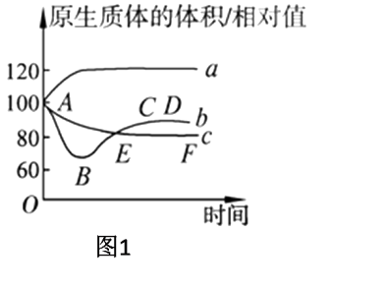
D.植物激素的形成可以体现基因对生物性状的间接控制
4．将同一植物细胞依次浸入蒸馏水、质量浓度为0.3 mol/L蔗糖溶液和质量浓度为0.5 mol/L尿素溶液中，观察原生质体的体积随时间的变化如图1所示，下列说法正确的是（ ）
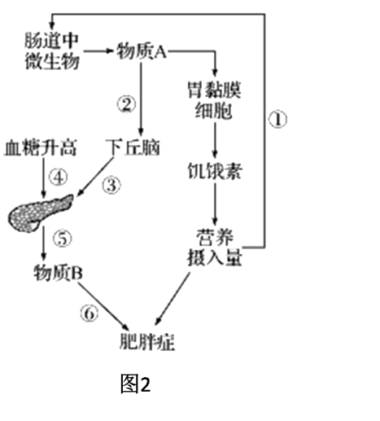
A．植物细胞能否发生质壁分离取决于外界溶液与细胞质基质的浓度差
B．曲线AB段较曲线AE段变化更快的原因是尿素分子进入了细胞中
C．图中三条曲线原生质体的变化主要是水的被动运输引起的，体现了细胞膜 的选择透过性
D．曲线CD段的细胞液浓度小于0.5 mol/L，而EF段细胞液浓度大于0.3 mol/L
5．动物多食少动易引起肥胖，近期有科学家揭示肥胖还可能与肠道菌群有关。如图2为肥胖症发生机理的部分示意图。下列说法不正确的是（ ）
A．物质A是微生物无氧呼吸的产物
B．图中②③④⑤⑥过程中既有神经调节也有体液调节
C．胰岛分泌的物质B，主要是通过抑制血糖的去路进而引起肥胖的
D．物质A可以使甲状腺激素分泌减少，可能是物质A影响了促甲状腺激素释放激素的含量，进而影响了对甲状腺激素的分级调节

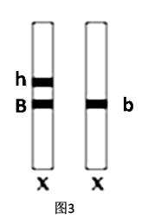
6．果蝇的棒眼基因（B）和野生正常眼基因（b）只位于X染色体上，研究人员构建了一个棒眼雌果蝇品系X^{hB}X^{b}（如图3所示）。h为隐性致死基因且与棒眼基因B始终连锁在一起，h纯合（如X^{hB}X^{hB},X^{hB}Y）时能使胚胎致死。下列说法正确的是（ ）
A. B是b的等位基因，它们的根本区别在于基因内核糖核苷酸序列的不同
B. h基因的转录场所可以是细胞核或者线粒体中，但是翻译场所只能是核糖体
C. 次级精母细胞中移向两极的X染色体分别携带B、b基因，则一定是由于基因突变导致的
D. 该品系的棒眼雌果蝇与野生正常眼雄果蝇杂交，出现了一只染色体组成为XXY的棒状眼雌果蝇，则只可能是亲本雄果蝇减数第二次分裂异常或者雌果蝇减数第一次分裂异常导致的
7．下列说法正确的是（ ）
A．“火树银花”中的焰火实质上是金属元素的焰色反应
B．合成纤维、淀粉、蛋白质和地沟油都是高分子化合物
C．去皮苹果放在空气久置变黄与纸张变黄原理相似
D．煤经过气化、液化和干馏等物理变化过程，可以转化为清洁能源
8．阿伏加德罗常数的值为N_{A}，下列说法正确的是（ ）
A．1 mol 乙烯分子中含有的共价键数为4N_{A}
B．标准状况下，4.6g NO₂和N₂O₄的混合气体中原子数为0.3 N_{A}
C．0.1 mol•L^{﹣1}的硫酸溶液中含H⁺的数量为0.2N_{A}
D．氢氧燃料电池中消耗11.2L氢气时转移电子数为N_{A}
9．已知(x)、 (y)、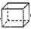 (z) 互为同分异构体，下列说法不正确的是（ ）
A．Z的二氯代物只有三种
B．x、y、z中只有x的所有原了可能处于同一平面
C．x、y 可使溴的四氯化碳溶液因发生加成反应而褪色
D．x的同分异构体只有y和z两种
10．下列实验的现象与对应结论均正确的是（ ）
选项 | 操作 | 现象 | 结论
A | 向某溶液中加入CCl₄，振荡后静置 | 液体分层，下层呈紫红色 | 该溶液中存在I⁻
B | Al₂(SO₄)₃溶液中滴加过量氨水 | 生成白色胶状物质 | Al(OH)₃溶于氨水
C | FeSO₄溶液中滴入酸性高锰酸钾溶液 | 紫色褪色 | Fe²⁺有还原性
D | SO₂通入溴水中 | 溶液褪色 | SO₂有漂白性
11．如图所示装置进行实验，下列有关说法正确的是（ ）
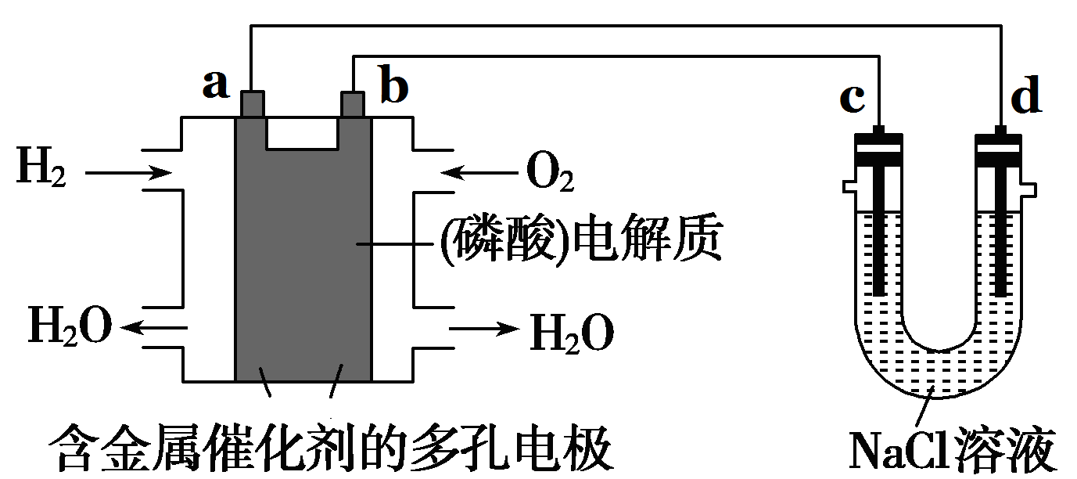
A．电子流向为：电极a → 电极d →电极c →电极b
B．电极b发生的电极反应为O₂ + 2H₂O + 4e－ = 4OH－
C．在电极a参与反应的气体体积在相同状况下与在电极c产生的气体体积为1:1
D．为了防止大气污染，应在d端的U形管出口连接导管通入到NaOH溶液中
12．如图是部分短周期元素原子半径与原子序数的关系图，下列说法正确的是（ ）
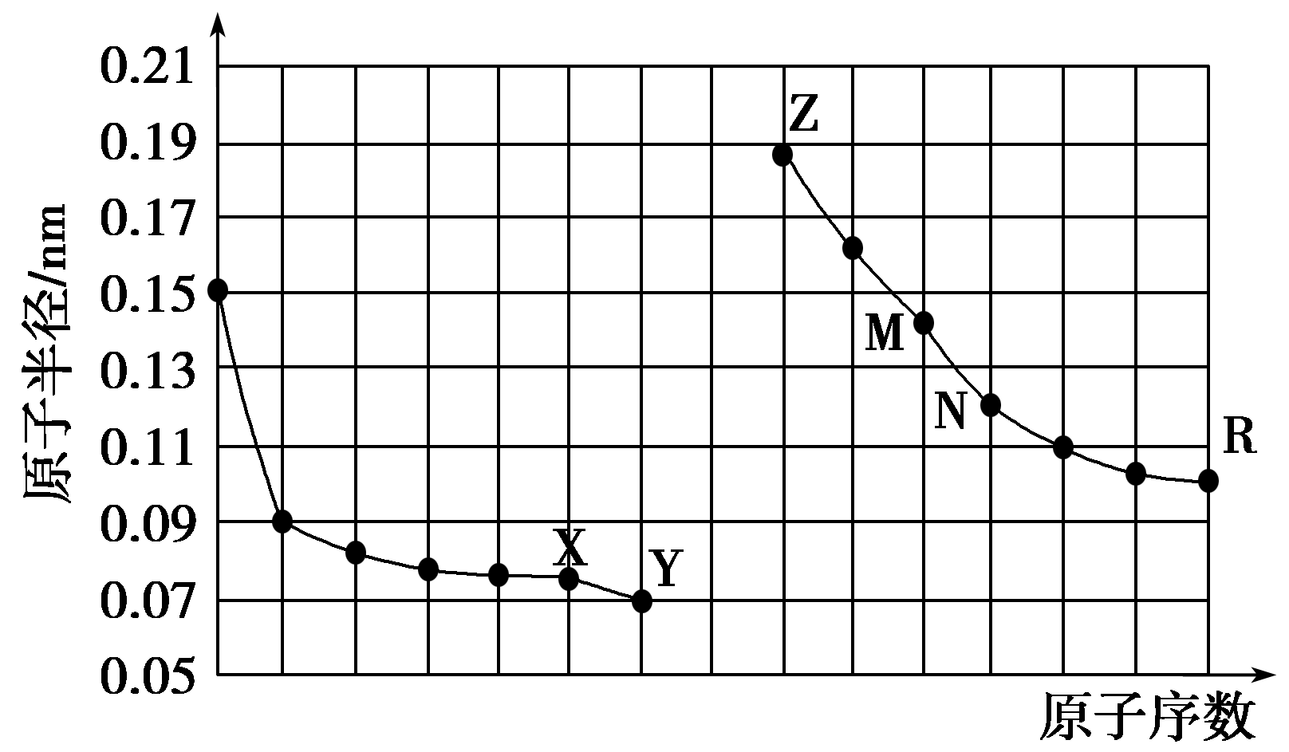
A．M的最高价氧化物对应水化物能分别与Z、R的最高价氧化物对应水化物反应
B．Y的单质能从含R简单离子的水溶液人中置换出R单质
C．X、N两种元素组成的化合物熔点很低
D．简单离子的半径：Z<X< Y
13．常温下，用0.1000 mol·L^{－1} NaOH溶液滴定20.00 mL 0.1000 mol·L^{－1} CH₃COOH溶液所得滴定曲线如图。下列说法不正确的是（ ）
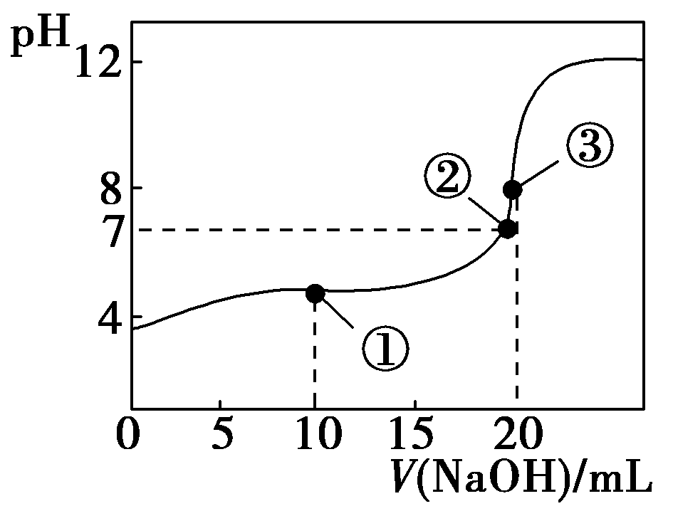
A．在曲线上任一点均存在：c(Na＋)−c(OH－) = c(CH₃COO－)−c(H＋)
B．点①所示溶液中：c(CH₃COO－)＋2c(OH－) = c(CH₃COOH)＋2c(H＋)
C．点②所示溶液中：c(Na＋) = c(CH₃COO－)
D．点③所示溶液中：c(Na＋) > c(OH－) > c(CH₃COO－) > c(H＋)
二、选择题(本题共8小题，每小题6分。在每小题给出的四个选项中，14～18题只有一项是符合题目要求的，第19～21题有多项符合题目要求。全选对的得6分，选对但不全的得3分，有选错的得0分)
14．2017年11月17日，“中国核潜艇之父”----黄旭华获评全国道德模范，颁奖典礼上，习总书记为他“让座”的场景感人肺腑。下列有关核反应说法错误的是（ ）
- 目前核潜艇是利用重核裂变提供动力
- 重核裂变反应前后一定有质量亏损
C. ，式中d=2
D.铀裂变后的新核比铀核的比结合能小
15．如图，真空中两块平行金属板与电源连接，A板与地连接，将一个带电粒子在A板处释放，不计重力，已知带电粒子的运动速度-时间v-t图像如图所示，则B板的电势变化规律可能是（ ）
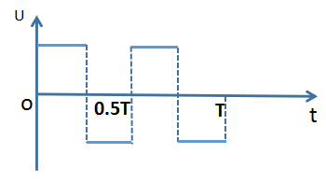 | 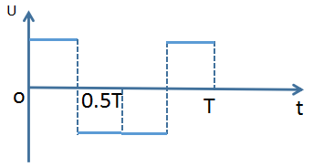 | 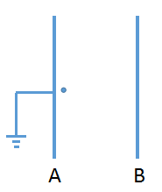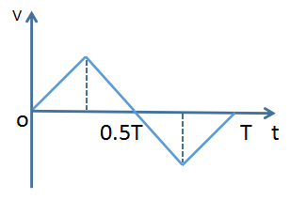
A | B
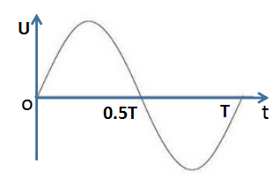 | 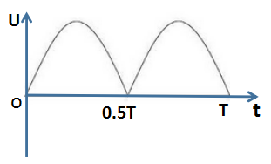
C | D
16．为测量圆柱管道内带电流体的流量，小华购置了一个电磁流量计.通过查阅相关说明书看到以下公式$Q=k\frac{I}{B}r$，已知流量Q单位为${m^{3}}/s$,电流$I$单位为A，磁感应强度B单位为T，半径r单位为m，则k的单位是（ ）
- $Ω$ B.$Ω⋅m$ C.$Ω/m$ D.$Ω/{m^{2}}$
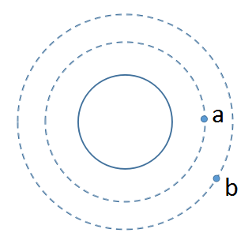
17．如图，卫星在地球不同的圆形轨道上具有不同引力势能。已知地球质量为M，卫星质量为m，卫星到地球球心的距离为$r$，引力势能为$E_{p}$，真空中负点电荷的电荷量为Q，其周围空间电势可以表示为:$ϕ=\frac{E_{p}}{q}=−k\frac{Q}{r}$，与该点电荷的电势类比，可以定义“引力势”的概念。下列说法合理的是（ ）
- 可以用$\frac{E_{p}}{M}$定义“引力势”
- “引力势”与卫星质量m有关
- 图中a点“引力势”低于b点
- 卫星的引力势能与距离r的平方成反比
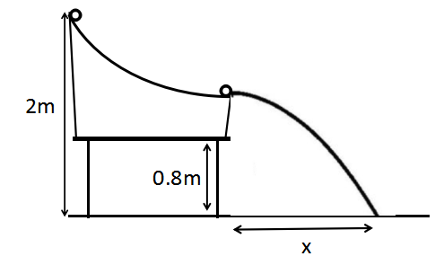
18．某科技比赛中，参赛者设计了一个轨道模型，如图所示. 模型放到80cm高的桌子上，最高点距离地面2米，右端出口水平. 现让小球中最高点从静止释放，忽略阻力作用，为使小球飞得最远，右端出口距离桌面的高度应设计为（ ）
A. 0m
B. 0.1m
C. 0.2m
D. 0.3m

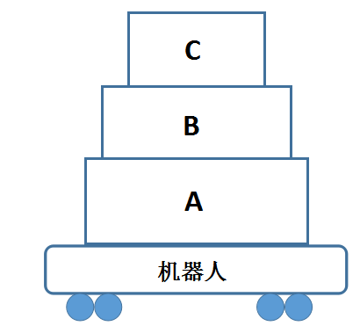
19．双十一期间，智能仓储机器人在仓库运作的情景被广泛报道. 如图，一个智能仓储机器人搬运着A、B、C三个快递包裹，三者质量相同，在移动过程A、B、C与机器人没有发生相对运动，则下列说法中正确的是（ ）
- 机器人在扫描二维码时，采用了传感器技术
- 如果机器人向右做匀速直线运动，B受到2个力的作用
- 如果机器人向右做匀减速直线运动，C受到向右的摩擦力
- 如果机器人向右做匀减速直线运动，机器人对A的摩擦力是B对C的摩擦力的3倍
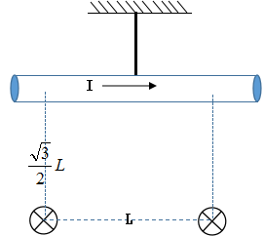
20．两根固定的相互平行的直导线A和B，相距为L，电流方向如图所示。导线C用轻绳悬挂在AB导线的中间上方，距离AB为$\frac{\sqrt{3}}{2}L$，三根导线通的电流都为$I$。下列说法正确的是（ ）
A
B
C
A.从上往下看导线C顺时针转动，同时绳子的张力变小
B.从上往下看导线C逆时针转动，同时绳子的张力变大
C
C.当C转到与A、B平行时A、B和C单位长度所受的磁场作用力大小之比为$\sqrt{3}$：$\sqrt{3}$：1
D.当C转到与A、B平行时A、B和C单位长度所受的磁场作用力大小之比为1：1：1

21．两条平行虚线间存在一匀强磁场，磁感应强度方向与纸面垂直。边长为0.1 m、总电阻为0.01Ω的正方形导线框abcd位于纸面内，cd边与磁场边界平行，如图（a）所示。已知导线框一直向右做匀速直线运动，cd边于t=0时刻进入磁场。线框中感应电动势随时间变化的图线如图（b）所示（感应电流的方向为逆时针时，感应电动势取正）。下列说法正确的是（ ）
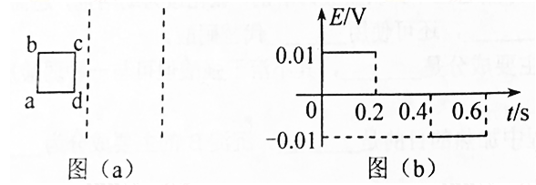
A．磁感应强度的方向垂直于纸面向外
B．磁感应强度的大小为0.2 T
C.导线框运动的速度的大小为0.5m/s
D.在0.6 s内线圈发热为0.004J

第II卷（非选择题共174分）
三、非选择题：包括必考题和选考题两部分。第22题--第32题为必考题，每个试题考生都必须做答。第33题--第39题为选考题，考生根据要求做答。
（一）必考题
22. （5分）某兴趣小组为研究一种蜡烛在水中的浮力，设置了如图的实验装置，透明玻璃管中装有水，蜡烛用针固定在管的底部，当拔出细针时，蜡烛能够上浮。为研究蜡烛的运动情况，采用了智能手机的频摄功能，拍摄频率为10Hz. 在实验过程中拍摄了100多张照片，取开始不久某张照片编号为0，然后依次编号，并取出编号为10的倍数的照片，使用照片编辑软件将照片依次排列处理，以照片编号0的位置为起点，测量数据，最后建立坐标系描点作图，纵坐标为位移，横坐标为照片编号，如图所示。
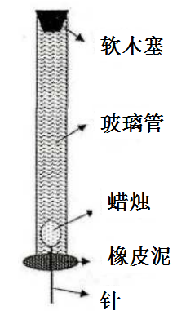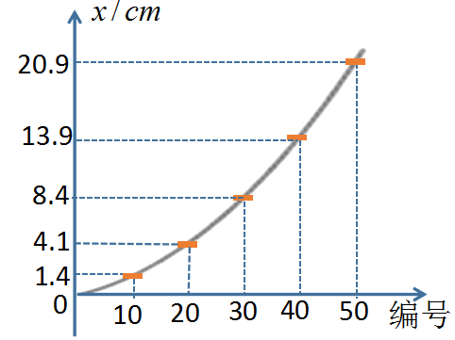
- 通过计算机拟合发现各点连线近似于抛物线，则蜡烛上升的加速度为 m/s²（保留2位有效数字）
- 已知当地的重力加速度为g，忽略蜡烛运动受到的粘滞力，若要求蜡烛受到的浮力，还需要测量 。
23.（10分）实验室有以下实验器材:
- 电源E:电动势大小约5V
- 电流表A:量程为30mA
- 电阻箱R:可调范围0到999Ω
- 未知电阻Rx：数量级${\text{10}}^{2}$Ω
- 开关、导线若干
- 为测量未知电阻阻值Rx和电源电动势E，若电源内阻和电流表内阻可忽略，利用上述实验器材设计电路进行测量，记电流表读数I，电阻箱的读数为R，实验得到以下图像，则使用的电路是图 .（填“甲”或“乙”），根据图像可求得电源的电动势等于 V，被测电阻Rx等于 Ω.（结果保留2位有效数字）
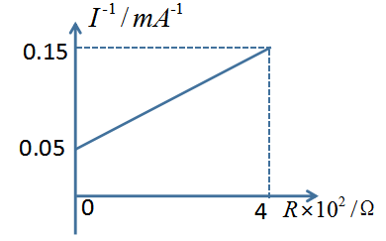 | 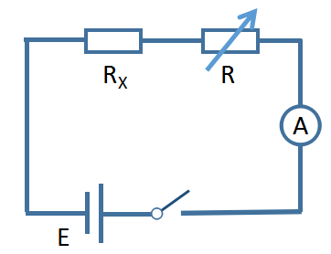 | 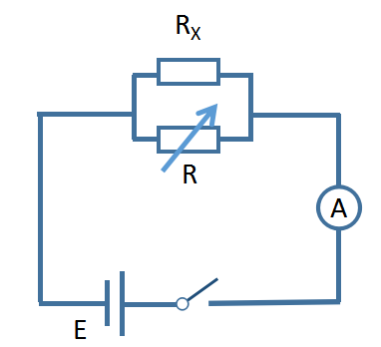
 | 图甲 | 图乙

(2)如果电源的内阻不能忽略,则能否用图甲的电路测量出Rx？ （填“能”或“不能”）
若能请写出表达式，若不能请说明理由： .
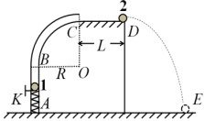
24.（14分）如图所示，光滑细管ABC，AB内有一压缩的轻质弹簧，上方有一质量m₁=0.01kg的小球1；BC是半径R=1m的四分之一圆弧细管，管口C的切线水平，并与长度L=1m的粗糙直轨道CD平滑相接，小球与CD的滑动摩擦系数μ=0.3。现将弹簧插销K拔出，球1从管口C水平射出，通过轨道CD后与球2发生弹性正碰。碰后，球2立即水平飞出，落在E点。球1刚返回管口C时恰好对管道无作用力，若球1最后也落在E点。（球1和球2可视为质点，g=10m/s²）求：
（1）碰后球1的速度、球2的速度
（2）球2的质量

25.（18分）如图所示，△MPN的区域内存在垂直于XOY平面向外的匀强磁场，磁感应强度为，已知M（，0）、N（，0），∠PMN=∠PNM=30°，PM、PN边界无阻碍。坐标系的第三象限存在一个沿x轴负方向的匀强电场，第四象限存在一个沿x轴正方向的匀强电场，电场强度均为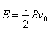。在MN的正下方垂直于y轴处放置一个荧光屏，与y轴交于Q点，已知Q（0，）。一系列电子以相同的速度从MN的直线区域内任意位置沿着y轴正方向射入磁场，已知由坐标原点O发射的电子，从点（，0）处进入电场，忽略电子间的相互影响，不计重力。求：
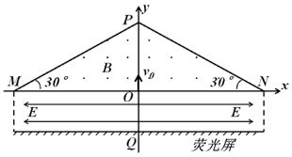
（1）电子的荷质比
（2）电子打在荧光屏上的长度
（3）讨论电子能否垂直打在荧光屏上，若能，请分析这些电子进入磁场时的横坐标；若不能，请分析原因。

- (14分)科学家利用石墨烯和具有粘弹性的聚硅树脂(俗称橡皮泥)制备出一种具有极高 灵敏度的电力学传感材料，能够检测轻微的变形和冲击，其灵敏程度甚至能探测到蜘蛛的运动。该材料可用于制作检测人体脉搏、血压的传感器等。
实验室模拟工业合成方法，制备聚硅树脂的中间体氯甲基三乙氧基硅烷ClCH₂Si(OEt)₃ 。量取20mL甲基三氯硅烷(CH₃SiCl₃)注入三口烧瓶中，开启电磁搅拌加热器升温至66℃，从a中加入浓盐酸，加热A一段时间，待温度升至110℃，停止加热，在三口烧瓶中加入30mL无水乙醇(EtOH)，迅速反应生成氯甲基三乙氧基硅烷ClCH₂Si(OEt)₃，待温度降至室温后，将三口烧瓶中液体转移到蒸馏烧瓶中蒸馏，收集得到174.5℃馏分12mL。
物质 | C₂H₅OH | CH₃SiCl₃ | ClCH₂SiCl₃ | ClCH₂Si(OEt)₃
相对分子质量 | 46 | 149.5 | 184 | 212.5
熔点/℃ | －114.1 | －77.8 | — | —
沸点/℃ | 78.3 | 66.4 | 116.5 | 174
密度/g·mL | 0.79 | 1.30 | 1.47 | 1.02

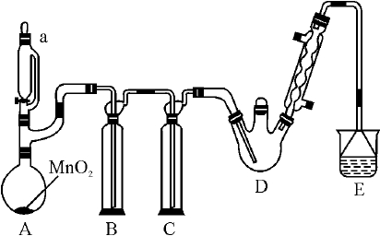

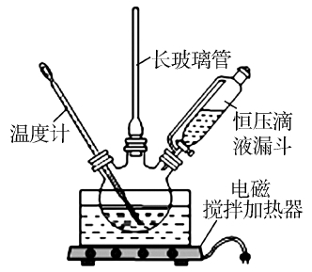
已知：甲基三氯硅烷为无色液体，具有刺鼻恶臭，易潮解；氯甲基三乙氧基硅烷易水解，能与碱金属氢氧化物生成碱金属硅醇盐。
电磁搅拌加热器
D

(1) 连接好装置后，检验装置气密性的操作是： ；
(2) A装置中发生反应的离子方程式是： ；
装置C的作用是： ；E中所装液体是： ；
(3 )装置D中发生反应的化学方程式为：① CH₃SiCl₃ + Cl₂ → ClCH₂SiCl₃ + HCl
② ；
球形冷凝管的作用是： ；
(4) 有同学发现该装置有一处不足可能会导致实验失败，应该
；
(5) 该方法制备氯甲基三乙氧基硅烷的产率是： (保留两位有效数字)。
27．(14分)利用工业冶炼硫酸铜(含有Fe²⁺、AsO₂⁻、Ca²⁺等杂质)提纯制备电镀硫酸铜的生产流程如下：
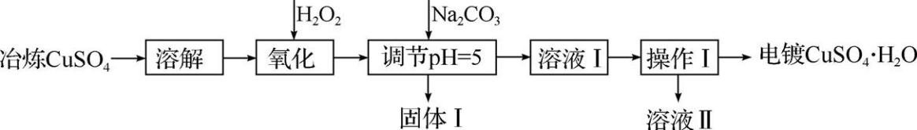
已知：①Fe³⁺、Cu²⁺开始沉淀的pH分别2.7、5.4，完全沉淀的pH分别为3.7、6.4。
②K_{sp}[Cu(OH)₂]=2×10⁻²⁰
③AsO₂⁻+H₂O₂+H⁺=H₃AsO_{4，} H₃AsO₄+Fe³⁺=FeAsO₄↓+3H⁺
(1) 溶解操作中需要配制含铜32 g·L⁻¹的硫酸铜溶液1.0 L，需要称量冶炼级硫酸铜的质量至少为 g。
(2) 测定溶解液中的Fe²⁺的浓度，可用KMnO₄标准溶液滴定，取用KMnO₄溶液应使用
(“酸式”或“碱式”)滴定管，其中反应离子方程式为： 。若要检验调节pH后溶液中的Fe³⁺已除尽的方法是 。
(3) 氧化后需要将溶液进行稀释及调节溶液的pH=5，则稀释后的溶液中铜离子浓度最大不能超过 mol·L⁻¹。
(4) 固体Ⅰ的主要成分除 FeAsO₄ 、Fe(OH)₃外还有 ，由溶液Ⅰ获得CuSO₄·H₂O,需要经过 、 、过滤、洗涤、干燥操作。
(5) 利用以上电镀级硫酸铜作为电解质溶液，电解粗铜(含锌、银、铂杂质)制备纯铜，写出阳极发生的电极反应式： 。
28．(15分)近年来雾霾天气经常肆虐北京、天津、河北等地区，其中汽车尾气和燃煤是造成空气污染的原因之一。因此研究氮氧化物的反应机理，对消除和防治环境污染有重要意义。
(1) 对于2NO(g) + 2H₂(g) = N₂(g) + 2H₂O(g) △H = − 665 kJ/mol 的反应分三步完成：
① 2NO(g) = N₂O₂(g) (快)
② N₂O₂(g) + H₂(g) = N₂O(g) + H₂O(g) (慢)
③ ______________________________ (快)，请完成第③步的化学方程式。
因此决定此总反应速率的是第_____步的反应。(填序号)
(2) 已知：H₂(g) + CO₂(g) = H₂O(g) + CO(g) △H = + 41 kJ/mol
汽车尾气的净化原理主要是用催化剂把NO与CO反应转化为两种对大气无污染的气体，试写出该反应的热化学方程式：_____________________________________。
该反应在一定条件下达到平衡后，为了能加快反应速率并让反应向正方向移动，可采取的措施有：( )
A．适当升高温度 B．适当降低温度 C．压缩体积增大压强 D．使用正催化剂
该反应采取上述措施重新达到平衡后K值将______(填“增大”、“减小”和“不变”)
(3) 升高温度能让绝大多数的化学反应加快反应速率，
但是研究发现2NO(g) + O₂ (g) = 2NO₂(g) △H < 0 存在一些特殊现象。
现有某化学小组通过实验测得不同温度下该反应速率常数k (代表反应速率的一个常数)的数值如下表：
T(K) | k | T(K) | k | T(K) | k
143 | 1.48 × 10⁵ | 273 | 1.04 × 10⁴ | 514 | 3.00 × 10³
195 | 2.58 × 10⁴ | 333 | 5.50 × 10³ | 613 | 2.80 × 10³
254 | 1.30 × 10⁴ | 414 | 4.00 × 10³ | 663 | 2.50 × 10³
由实验数据测到v(正)~c(O₂)的关系如图所示，当x点升高到某一温度时，反应重新达到平衡，则变为相应的点为_____点(填字母)，并解析原因：①__________，②__________。
v(正)

d
c
x

a b

0 c(O2)

29．（10分）一般认为，草莓比较耐阴，生长在光照强度较弱的温室大棚里可能更加适宜。以丰香草莓为材料，研究了遮阴处理对草莓叶片光合作用的影响，旨在为草莓栽培提供理论依据。
材料用具：2叶期草莓幼苗，遮阳网(网内光强为自然光强1/3左右)，光合分析测定仪等
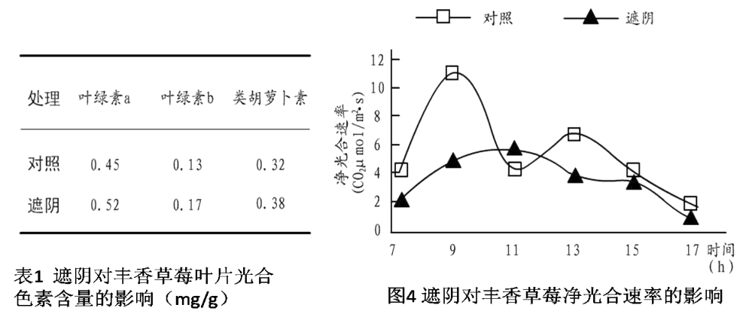
（1）实验步骤：选取若干生长状况相似的丰香草莓幼苗 为对照组和实验组，实验组用遮阳网进行处理，在相同且适宜条件下培养至植株长出6 张叶片左右，测定两种环境下各项指标如下：
（2）表1中数据显示，遮阴提高了草莓叶片的 ，进而提高草莓适应
的能力。
（3）图4中，对照组草莓净光合速率曲线呈现“双峰”型的最可能的原因是 ，净光合速率还可通过测定 表示。通过对实验时间段内遮阴组和对照组光合积累总量的比较，推测遮阴可能影响 反应。
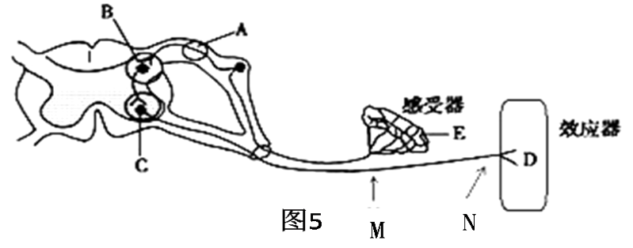
30．（8分）某同学在一次户外运动中，脚掌不慎被一枚长钉扎入，猛然抬脚，大叫一声“哎呀…”。图5为某反射弧结构示意图，A、E、M、N为反射弧上位点，据图作答。

（1）该同学大叫一声“哎呀，我的天啊”，与其相关的是大脑皮层言语区中的_____区。
（2）若对A施加一强刺激，则细胞膜外电位变化是____________；此同学服用了某药品，它可以阻止神经递质在B,C处与受体作用后的分解，因此服药后，突触后神经元的变化是______________________。
（3）由于伤口过深，医生为他注射了破伤风抗毒素血清进行紧急预防或治疗。据了解，破伤风抗毒素一般是由破伤风类毒素免疫马所得的血浆经纯化制成的，是由 细胞合成分泌，注射前通常要进行皮试，以提防 的发生；
（4）该同学踩到长钉时下意识有抬脚反应，医生给该同学检查和注射抗毒素血清时，他手脚并未缩回，这说明 。
31．（9分）某地为提高经济效益，将稻田种植、鱼塘养殖、乳鸽养殖等产业进行有机结合。回答下列问题：
（1）雌蛙通常在近岸水深10--30 cm的草丛间产卵，可采用_______________法调查该蛙卵块的密度。三化螟成虫产卵时的温度必须达到16℃以上，由此可见，______________离不开信息的传递。
（2）该生态农业可为人类提供旅游观赏的非食用意义，这体现了生物多样性的_______价值。
（3）鸽子粪便可以进入鱼塘被利用，从物质和能量的角度来看，这体现了生态农业的____________________________________________________等特点。
（4）与稻田、鱼塘等人工生态系统相比较，热带雨林生态系统的自我调节能力较强的原因是_________________________________________。
(5)农民利用人工合成的信息素可防治稻田中的三化螟害虫，体现了研究能量流动的意义是___________________________________________________。
32．（12分）萤火虫曾被视为七夕的浪漫礼物，如今却由于人们的大量采集与买卖而导致数
量锐减，拯救萤火虫，刻不容缓。请回答下列问题：
（1）萤火虫的发光需要荧光素、荧光酶以及ATP等多种物质，其中ATP主要在细胞中的___________________（填具体的生物膜结构）产生，其发挥作用的机理是远离腺苷的高能磷酸键水解，释放能量，而腺苷是由_______________________构成。
（2）萤火虫的体色由位于2号染色体上的一组复等位基因A⁺（红色）、A（黄色）、a（棕色）控制，复等位基因的显隐性关系是A⁺＞A＞a，且A⁺A⁺个体在胚胎期致死；只有基因B存在时，上述体色才能表现，否则表现为黑色。现在有红色萤火虫（甲）与黑色萤火虫（乙）杂交，F₁中红色：棕色=2:1，则亲本的基因型为_______________________，F₁中棕色个体交配产生的F₂中出现黑色个体的概率是___________。
欲判断B、b基因是否位于2号染色体上，现利用F₁萤火虫设计如下实验，请预测实验结果（不考虑交叉互换）：
①实验方案：取F₁中一只红色雄性萤火虫与F₁中多只棕色雌性萤火虫进行交配，统计子代的表现型及比例。
②结果预测及结论：
a．若子代表现型及比例为_______________________________________________，则B、b基因不位于2号染色体上。
b．若子代表现型及比例为______________________________________________，则B、b基因位于2号染色体上。
（二）选考题
33.[物理--选修3-3]（15分）
（1）（5分）下列说法正确的是________。（填正确答案标号。选对1个得2分，选对2个得4分，选对3个得5分。每选错1个扣3分，最低得分为0分）
A.液体表面层分子的势能比液体内部分子的势能大
B.所有气体分子速率分布遵循麦克斯韦速率分布律
C.广东的“回南天”很潮湿，因为空气的绝对湿度大
D.第二类永动机不能做成，因为违背了能量守恒定律
E.液晶具有流动性和各向异性
（2）（10分）如图所示，封闭有一定质量理想气体的长气缸固定在水平桌面上，开口向右，活塞的横截面积为S。,活塞与质量为m的物块用跨过定滑轮上的轻绳连接，滑轮两侧的轻绳分别处于水平和竖直状态，劲度系数为k的竖直轻弹簧下端固定，上端与物块连接。开始时，活塞与气缸底部的间距为L，被封闭气体压强为$P_{1}$、绝对温度为$T{}_{1}^{}{}$，弹簧处于拉伸状态且弹力大小$F_{1}$=mg。已知大气压强$P_{0}$=${\text{nP}}_{1}$（n>2，g为重力加速度大小）。不计一切摩擦，弹簧始终处于弹性限度内。求：
（i）若对被封闭气体缓慢加热直至弹簧弹力大小为零，求此时被封闭气体的绝对温度$T_{2}$；（用m、K、n、L、g、T₁表示）
L
（ii）当被封闭气体的绝对温度为$T_{2}$时，立即撤去弹簧且不再对被封闭气体加热，经过一段较长时间后，被封闭气体的绝对温度又降回到$T_{1}$，求此时活塞与气缸底部的间距L′；
（用n、L表示）

34.[物理--选修3-4]（15分）本次不命题
35．[化学——选修 3：物质结构与性质](15分)
(1) 过渡金属元素铁能形成多种配合物，如：[Fe (CN) ₆] ⁴⁻、[Fe(SCN)₆]^{3－}等。
Fe^{3＋}的核外电子排布式为______________，从原子结构的角度解释Fe^{3＋}比Fe^{2＋}稳定的理由是______________________________________。
(2) N的基态原子中能量最高的电子，其电子云在空间有________个方向，原子轨道呈________形。
(3) (NH₄)₂SO₄阴离子的立体构型是________，NH₄⁺中心原子的杂化类型是________。
(4) Fe 有δ、γ、α三种同素异形体，其晶胞结构如下图所示:
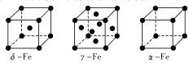
① δ、α两种晶体晶胞中铁原子的配位数之比为_____________。
② 1个γ晶体晶胞中所含有的铁原子数为_____________。
③ 若Fe原子半径为rpm，N_{A}表示阿伏加德罗常数的值，则δ-Fe单质的密度为_______________
_____________g/cm³(列出算式即可)。
- [化学一一选修5:有机物的结构与性质] (15分)
格林尼亚试剂简称“格氏试剂”，是有机卤化物与金属镁在无水乙醚或四氢呋喃(THF)中反应制得，在有机合成中用途广泛。反应原理如下：
由A( )合成 I ( )的流程图：
(1) 物质A的名称为_________________；由A生成B的反应类型是_________；
(2) 写出由A制备 的化学方程式_________________________；
(3) 四氢呋喃是一种优良的溶剂，可由呋喃( )加氢得到，则四氢呋喃的结构简式为_____________________；
(4) 写出由G生成H的化学方程式_____________________________________；
(5) 写出符合下列要求的I的同分异构体的结构简式_____________________；
(写出一种即可，同一碳上不能连接2个羟基)
① 芳香族化合物 ② 二元醇 ③ 分子中有5种化学环境的H
(6) 参照上述信息，以A和A制得的环己酮( )为原料合成
_______________________________________________________________________
_______________________________________________________________________
37．（选修1-生物技术实践）（15分）“贵州茅台”被誉为我国的国酒，虽然工艺并不复杂，但是大家公认其独特品质的关键是当地的独特气候、水质、以及当地空气或环境中存在独特的微生物。为了提取当地环境中的独特菌种，某研究小组以优质高粱，上等小麦为原料，制作培养基，搜集、分离空气中的微生物。回答下列问题:
(1)该培养基按成分分类，属于 培养基，培养基在接种微生物前，必须先进行 （灭菌方式）。
(2) 将上述培养基暴露在空气中培养一段时间后，取10g该培养基用无菌水制成100ml样品溶液，再将样品溶液稀释10⁴倍后, 各取样品溶液0.1 mL在5个细菌培养基平板上接种，培养一段时间后,平板上长出的细菌菌落数分别为13、156、462、178和191。该过程采取的接种方法是 ,每克培养基样品中的细菌数量为 ×10⁸个;与血细胞计数板相比,此计数方法测得的细菌数目较实际值 ,原因是 。
(3) 生产酒的主要微生物是酵母菌，其代谢类型是 ，其产物乙醇与 试剂反应呈现灰绿色,这一反应可用于乙醇的检验。
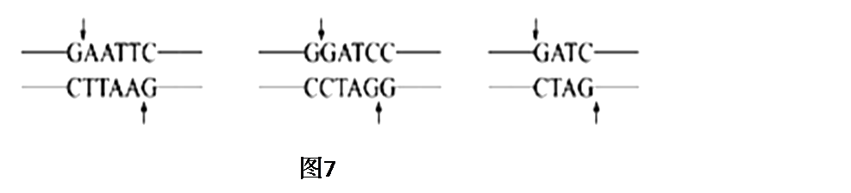
38．（选修3-现代生物科技专题）（15分）基因工程需要用到多种工具，质粒就是一种常见的工具——运载体，某一质粒载体如图6所示,外源DNA插入Amp^{r}或Tet^{r}中会导致相应的基因失活(Amp^{r}表示氨苄青霉素抗性基因,Tet^{r}表示四环素抗性基因)。有人将此质粒载体用BamHⅠ酶切后,与用BamHⅠ酶切获得的目的基因混合,加入DNA连接酶进行连接反应。
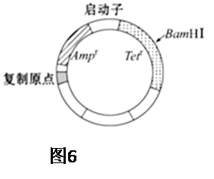
（1）用得到的混合物直接转化大肠杆菌,结果可能将会得到 类大肠杆菌（大致类型，不进行数量、基因长度区分）。
（2）要筛选导入了含有目的基因的重组质粒的大肠杆菌，其特点是能抗 而不能抗 ；要挑选出目的菌，必须在 （物理性质）培养基上进行。
（3）图7中的三个DNA片段上依次表示出了EcoRⅠ、BamHⅠ和Sau3AⅠ三种限制性核酸内切酶的识别序列与切割位点,经BamHⅠ酶切后得到的目的基因可以与上述表达载体被 酶切后的产物连接,理由是 。
（4）重组质粒导入动物细胞方法一般是 ，最后该动物细胞生长发育为转基因动物,进入泌乳期后,可以通过分泌乳汁来生产所需要的药品,这些药品的化学本质大多为 。

2018届五校第一次联考理综生物答案
1B 2C 3D 4C 5C 6C
29（10分）（除特别说明外2分1空）
（1）随机均分 （只答随机或者均分不给分）
（2）光合色素含量(或者叶绿素和类胡萝卜素的含量；只答其一不给分) 弱光 （1分）
（3）11时左右，光照较强温度过高导致气孔关闭，叶肉细胞间隙中的CO₂浓度降低，光合作用速率降低（2分，关键词：气孔关闭 CO₂浓度降低）
单位时间内O₂的释放或有机物的积累 （答对一个即可得2分） 暗（1分）
30（8分）（除特殊说明1分1空）
（1）S （2） 由正变负 持续性兴奋或抑制 （2分） （3） 浆 过敏反应
（4）脊髓的低级中枢受脑中高级中枢的调控 （2分）
31．（9分）（除特别说明外2分1空）
（1） 样方法(1分)（等距取样法） 种群的繁衍(1分)
（2） 直接(1分)
（3）物质循环利用和能量多级利用(2分，物质循环1分，能量多级利用1分)
（4）热带雨林生态系统生物种类多，营养结构复杂(2分，种类多1分，营养结构复杂1分)
（5）合理的调整生态系统中的能量流动关系，使能量持续高效的流向对人类最有益的部分。(2分，调整生态系统中的能量流动关系1分，流向对人类最有益的部分1分)
32、（每空2分，共12分）
（1） 线粒体内膜 腺嘌呤和核糖(错答少答不给分)
（2） A⁺aBB和A⁺abb (答对一个得1分) 1/4
a.红色:棕色:黑色=3:3:2
b.红色:棕色:黑色=2:1:1或红色：棕色：黑色=1:2:1
37（除特殊说明外，每空2分）
(1)天然； 高压蒸汽灭菌 (2) 稀释涂布平板法 1.75 少（1分）
死菌不能形成菌落；两个或多个菌体未分离形成一个菌落
(3)异养兼性厌氧性 （酸性）重铬酸钾
38（除特殊说明外，每空2分）
（1）4（未被转化、仅含有环状目的基因、含有质粒载体、含有插入了目的基因的重组质粒）
（2）氨苄青霉素 四环素 固体（1分）
(3)Sau3AⅠ、BamHⅠ（只答一种酶给1分） 两种酶切割后产生的片段具有相同的黏性末端
（4）显微注射法 蛋白质
广东省五校协作体2018届高三第一次联考试卷
化学参考答案及评分细则
7． A 8 ．B 9 ．D 10 ．C 11 ．C 12 ．A 13 ．D
26．(14分)
(1) D和E之间夹上止水夹，B中装入适量蒸馏水，微热A，若B中导管口出现气泡，停止加热后导管中液面上升，说明装置气密性完好；(2分)
(2 )MnO₂ + 4HCl(浓) MnCl₂ + Cl₂↑+ 2H₂O；(2分)
干燥氯气；(1分) 氢氧化钠溶液；(1分)
(3) ② ClCH₃SiCl₃ + 3EtOH → ClCH₂Si(OEt)₃ + 3HCl；(2分) 冷凝回流；(2分)
(4) 在D和E之间增加一个装有碱石灰的干燥管；(2分)
(5) 33%(2分)

27．(14分)
(1) 80(2分)
(2) 酸式(1分) ； MnO₄⁻＋5Fe²⁺＋8H⁺＝Mn²⁺＋5Fe³⁺＋4H₂O (2分)；
取少量溶液Ⅰ于试管中， 滴加几滴KSCN溶液，若溶液不出现红色，则说明Fe³⁺已经除尽(2分)
(3) 2×10⁻²(2分)
(4) CaCO₃ (1分) ; 蒸发浓缩、冷却结晶(各1分，共2分)
(5) Zn-2e⁻＝ Zn²⁺、Cu-2e⁻＝Cu²⁺(各1分，共2分)

28．(15分)
(1) N₂O(g) + H₂(g) = N₂(g) + H₂O(g) (2分，可以不写状态)； ② (2分)
(2) 2NO(g) + 2CO(g) = N₂(g) + 2CO₂(g) △H = −747 kJ/mol (2分)；
C (2分)；不变(2分)
(3) b (2分)
① 升高温度，平衡向吸热方向移动，即是逆向移动，c(O₂)降低；(2分)
② 升高温度，反应速率下降。(1分，这两个原因的作答顺序可互换)

35．(15分)
(1) [Ar]3d⁵(1分) Fe^{3＋}的3d轨道为半充满状态，能量低稳定 (2分)
(2) 3 (1分) 哑铃(或纺锤)(1分)
(3) 正四面体形(2分) sp³ (2分)
(4)4:3 (2分) 4 (2分) 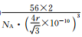 (2分)

36．(15分)
(1).环己醇 ； 消去反应
(2).
(3).

(4).
(5). 或

(6).

广东省五校协作体2018届高三第一次联考
理综物理参考答案及评分细则
二、选择题：本大题共8小题，每小题6分。在每小题给出的四个选项中，第14~18题只有一项是符合题目要求，第19~21题有多项符合题目要求。全部选对的得6分，选对但不全的得3分。有选错的得0分。
14 | 15 | 16 | 17 | 18 | 19 | 20 | 21
D | B | A | C | C | AD | BD | BCD
14. 答案解析：D，暂时世界上的核潜艇都是利用裂变反应堆提供动力，A正确，重核裂变释放能量一定存在质量亏损，B正确，由核反应质量守恒可知C正确，铀核裂变后生成的两个新核，新核的核子的比结合能比铀核大，D错误，选D
15.答案解析；B .粒子分段做匀变速运动，所以电压是恒定值，排除CD，通过斜率可知，在0.25T-0.75T内，加速度不变，电压不变，所以选B。
16. 答案解析：A. 根据$ε=\text{BLv}$ ，可知$\text{1T}=1{V⋅s}/{m^{2}}$，代入可得k单位为$V/A$，即为$Ω$.
17. 答案解析：C. 与电势类比，应该用$\frac{E_{p}}{m}$定义“引力势”，A错误；“引力势”与“试探物体”无关，B错误；卫星与地球之间是引力，“引力线”应指向地球，a点“引力势”低于b点，C正确；万有引力与两者距离平方成反比，根据$W=\text{Fr}$，可知引力势能应该与距离一次方成反比，D错误。
18. 答案解析：C. 从最高点到出口，满足机械能守恒$(H−h)\text{mg}=\frac{1}{2}{\text{mv}}^{2}$，从出口飞出后小球做平抛运动，满足$x=\text{vt}$，$h=\frac{1}{2}{\text{gt}}^{2}$，联立方程得$x=\sqrt{(H−h)h}$,根据基本不等式知，当$H−h=h$时，即h=1m时，小球飞得最远，此时出口距离桌面高度为$Δh=1m−0\text{.}8m=0\text{.}2m$.
19. 答案解析：AD. 机器人在扫描二维码时，拍摄过程采用了光学传感器，A正确；向右做匀速直线运动，B受到重力、A对B的支持力和C对B的压力，共三个力，B错；向右做匀减速直线运动时，加速度方向向左，则C受到向左的摩擦力，C错误；向右做匀减速直线运动时，根据牛顿定律，对物体C: $f_{b→c}=\text{ma}$，对ABC整体：$f_{\text{机器人}→A}=3\text{ma}$，所以机器人对A的摩擦力是B对C的摩擦力的3倍，D正确.
20. 答案解析：BD 解释：由右手螺旋定则可以判断C导线左侧的磁场方向从下往上，右侧从上往下，从而可判断C导线左侧受到向外的力右侧受到向里的力，从上往下看导线是逆时针转动；利用极限法可判断C导线转动到与AB平行时受到向下的安培力，所以过程中绳子张力变大；A错误，B正确，转到与AB平行时，三根导线电流方向都是垂直纸面向里，所以A、B和C受到相互之间的磁场作用力大小相等，C错误，D正确。。
21.答案：BCD，解析：根据楞次定律可知，磁感应强度的方向垂直于纸面向里，选项A错误；由E-t图像可知，线框经过0.2s全部进入磁场，则速度，选项C正确；E=0.01V，根据E=BLv可知，B=0.2T，选项B正确；在0--0.4 s和0.4 s--0.6 s时间内，导线框中的感应电流I=E/R=1A ,Q=I²Rt,t=0.4s,可知：Q=0.004J，选项D正确.选BCD
22. 答案：（1）$1\text{.}4×{\text{10}}^{−2}$或0.014(其它答案不给分）（3分）（2）蜡烛的质量m（2分）
解析：
（1）每10张照片之间的时间T为1s，$s_{1}=1\text{.}4\text{cm}$，$s_{2}=2\text{.}7\text{cm}$，$s_{3}=4\text{.}3\text{cm}$，$s_{4}=5\text{.}5\text{cm}$，$s_{5}=7\text{.}0\text{cm}$，
利用逐差法（s5-s3)+(s4-s2)+(s3-s1)=3*2aT²可得a=0.014m/s²
（2）根据$F_{浮}\text{-mg}=\text{ma}$可知，还需要测量蜡烛的质量m
23. 答案：（1）甲（2分）；4.0 （2分）；$2\text{.}0×{\text{10}}^{2}$（2分）
（2）不能（2分）；可以把Rx和内阻r等效成一个电阻，只能求出$R_{X}+r$的值，无法单独求出Rx（2分）
解析：（1）采用甲电路，根据闭合电路欧姆定律，$E=I(R+R_{X})$,变形得$\frac{1}{I}=\frac{1}{E}R+\frac{R_{X}}{E}$，如果采用乙电路$E=I(\frac{R⋅R_{X}}{R+R_{X}})$,$I^{−1}$与R不成线性关系，所以选甲；图像斜率代表$\frac{1}{E}$,纵坐标代表$\frac{R_{X}}{E}$，可得E=4.0v，Rx=$2\text{.}0×{\text{10}}^{2}Ω$；如果电源内阻不能忽略，则可以把Rx和电源内阻r等效成一个电阻，只能求出$R_{X}+r$的值，无法单独求出Rx
24. （14分）解析：
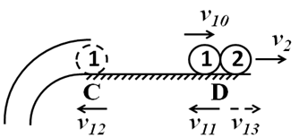
（1）球1刚返回管口C时恰好对管道无作用力，则以重力作为向心力：$m_{1}g=m_{1}\frac{v_{{\text{12}}^{2}}}{R}⋯⋯①$ 2分
球1在CD水平面上所受的摩擦力：$f={μF}_{N}={μm}_{1}g⋯⋯②$ 1分

球1从D→C过程，根据动能定理：$−\text{fL}=\frac{1}{2}m_{1}v_{{\text{12}}^{2}}−\frac{1}{2}m_{1}v_{{\text{11}}^{2}}⋯⋯③$2分
由①~③式可解得：$v_{\text{11}}=4m/s$，$v_{\text{12}}=\sqrt{\text{10}}m/s$
由于管道光滑，根据能量守恒，球1以速度v₁₂从管口C出来
球1从C→D过程，根据动能定理：$−\text{fL}=\frac{1}{2}m_{1}v_{{\text{13}}^{2}}−\frac{1}{2}m_{1}v_{{\text{12}}^{2}}⋯⋯④$ 2分
由④式可得：$v_{\text{13}}=2m/s$
要使球1也落在E点，根据平抛运动的规律可知：$v_{2}=v_{\text{13}}=2m/s$ 2分
（2）1、2两球在D点发生弹性正碰，由题可知碰后球1的速度向左
根据动量守恒：$m_{1}v_{\text{10}}=−m_{1}v_{\text{11}}+m_{2}v_{2}⋯⋯⑤$ 2分
根据能量守恒：$\frac{1}{2}m_{1}v_{{\text{10}}^{2}}=\frac{1}{2}m_{1}v_{{\text{11}}^{2}}+\frac{1}{2}m_{2}v_{2^{2}}⋯⋯⑥$ 2分
由⑤⑥式子可得：$m_{2}=0\text{.}\text{05}\text{kg}$ 1分
25.（18分）解析：
（1）（5分）由坐标原点O发射的电子，从点（，0）处进入电场，可知电子在磁场中的偏转半径$r=l$ 2分
电子在磁场中以洛伦兹力作为向心力：${\text{qv}}_{0}B=m\frac{v_{0^{2}}}{r}$ 2分
可得：$\frac{q}{m}=\frac{v_{0}}{\text{Bl}}$ 1分
（2）（8分）电子在磁场中的圆周轨迹与MP相切时，电子能打在荧光屏的$S_{1}$处；电子在磁场中的圆周轨迹与NP相切时，电子能打在荧光屏的$S_{2}$处，如图1所示。
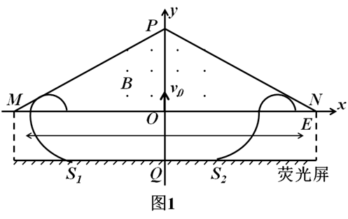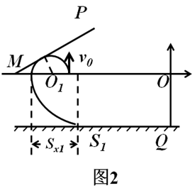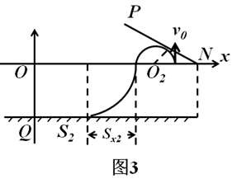
当圆弧轨迹与MP相切时，如图2，$l_{\text{MO}1}=\frac{r}{\text{sin}\text{30}°}=2l$ 1分
则：$l_{\text{OO}1}=8l−l_{\text{MO}1}=6l$ 1分
电子垂直射入电场，所受电场力：$F=\text{qE}⋯⋯①$ 1分
由（1）可知：$q=\frac{{\text{mv}}_{0}}{\text{Bl}}⋯⋯②$
根据牛顿第二定律，$F=\text{ma}⋯⋯③$
电子在电场中做类平抛运动，可分解运动：
X轴的位移：$s_{x1}=\frac{1}{2}{\text{at}}^{2}⋯⋯④$1分
，Y轴的位移：$s_{y}=3l=v_{\text{.}0}t⋯⋯⑤$ 1分
由①~⑤式可得：$s_{x1}=2\text{.}\text{25}l$，所以S₁Q的距离：$s_{1}=l_{\text{OO}1}+r−s_{x1}=4\text{.}\text{75}l$ 1分
当圆弧轨迹与NP相切时，如图3，$l_{\text{NO}2}=\frac{r}{\text{sin}\text{30}°}=2l$
则$l_{\text{OO}2}=8l−l_{\text{NO}2}=6l$
电子在第四象限电场中同样做类平抛运动，同理可得：$s_{x2}=2\text{.}\text{25}l$
所以，S₂Q的距离：$s_{2}=l_{\text{OO}2}−r−s_{x1}=2\text{.}\text{75}l$ 1分
所以，电子打在荧光屏上的长度为：$s=s_{1}+s_{2}=7\text{.}5l$ 1分
（3）（5分）存在电子垂直打在荧光屏上
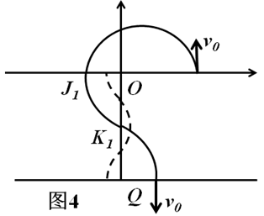
由①②③式可得：$a=\frac{v_{0^{2}}}{2l}$
情况一：在电场中的轨迹如图4，电子从J₁点垂直进入第三象限的电场，在OQ的中点K₁进入第四象限的电场，OK₁=K₁Q，由运动的对称性可知，此时的电子可以垂直打在荧光屏上。
在x轴方向：$s_{\text{JO}}=\frac{1}{2}{\text{at}}_{1^{2}}⋯⋯⑥$ 1分
y轴方向：$s_{y}=v_{\text{.}0}t_{1}⋯⋯⑦$ 1分
只要$3l=2n⋅s_{y}(n=1，2，3⋯）⋯⋯⑧$，电子可以垂直打在荧光屏上
由⑥⑦⑧式可得$s_{\text{JO}}=\frac{9l}{\text{16}n^{2}}(n=1,2,3⋯)$
所以，电子进入磁场时的横坐标$s_{x}=2r−\frac{9l}{\text{16}n^{2}}(n=1,2,3⋯)$ 1分
情况二：在电场中的轨迹如图5，电子从J₂点垂直进入第四象限的电场，在OQ的中点K₂进入第三象限的电场，OK₂=K₂Q，由运动的对称性可知，此时的电子可以垂直打在荧光屏上。
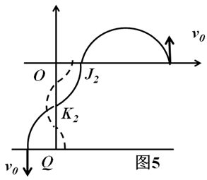
同理可得：$s_{\text{JO}2}=\frac{9l}{\text{16}n^{2}}(n=1,2,3⋯)$
所以，此时电子进入磁场时的坐标$s_{x}=2r+\frac{9l}{\text{16}n^{2}}(n=1,2,3⋯)$ 1分
综上所述，电子能够垂直打在荧光屏上的横坐标为$s_{x}=2r±\frac{9l}{\text{16}n^{2}}(n=1,2,3⋯)$ 1分
- [物理--选修3-3]（15分）
（1）（5分）ABE
（2）（10分）解析：
- 开始时，弹簧的伸长长度$x_{1}=\frac{F_{1}}{k}$ （1分）
活塞受力平衡：$P_{1}s+F_{1}+\text{mg}=P_{0}s$ （2分）
其中$F_{1}=\text{mg}$
当被封闭的气体的绝对温度为$T_{2}$时
活塞重新受力平衡：$P_{2}s+\text{mg}=p_{0}s$ （2分）
根据理想气体状态方程：$\frac{P_{1}\text{Ls}}{T_{1}}=\frac{P_{2}(L+X_{1})s}{T_{2}}$ （2分）
由以上各式解得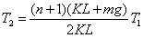 （1分）
（ii）被封闭的气体做等压变化：$\frac{(L+X_{1})s}{T_{2}}=\frac{L^{'}s}{T_{1}}$ （1分）
解得 $L'=\frac{2}{n+1}L$ （1分）

34.[物理--选修3-4]（15分）本次不命题

欢迎访问“高中试卷网”——http://sj.fjjy.org

